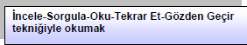NotAlmaİlkeleri
ETKİLİOKUMABECERİLERİ
- Okurkenanlamayıkontroletmek
- Metinhakkındasorusormakvecevaplamak
- Yükseksesleokumak
- Okunanmetninözetiniçıkarmak
- Okurkenaltınıçizmek
- Okurkennotalmak
ETKİLİDİNLEME
EtkiliDinlemeAlışkanlıkları
- Olumlubirtutumiçindedinlemek
- Aktifdinlemek(AnlatılanlarailiĢkinsorulargeliĢtirmek)
- Sözelolmayanmesajlarıdikkatealmak
- ÖnemlibilgiyeiĢaretedenipuçlarınadikkatetmek
- Dersiçinönhazırlıkyapmak
- Notalmak
OlumsuzDinlemeAlışkanlıkları
- Anlatılankonuyailgigöstermemekveyaönemsememek
- Anlatanakarşıolumsuztutumgeliştirmek
- Yarımyamalakdinlemekveyadinliyormuşgibigörün- mek
- Anlatılanherşeyiaynennotalmayaçalışmak
- Pasifdinlemek
ETKİLİNOTALMA
EtkiliNotAlmadaÜç Adım
- Derstenöncehazırlanma
- Dersidikkatledinlemevederssüresincenot alma
- Derstensonraalınannotlarıgözdengeçirme
- Önemlinoktalarıyakalamayaçalışmak
- Dinlemeilenotalmaarasındabirdengeoluşturmak
- Kısaltmalarvesembollerkullanmak Uyarı ve ödevleri not etmek
- Notalmayailkgündenbaşlamak
- Özgünifadekullanmak

REHBERLİK HİZMETLERİ

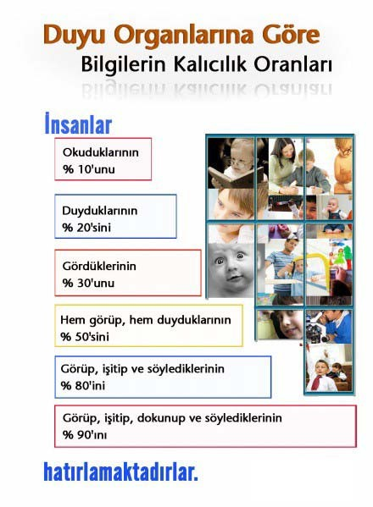VERİMLİ DERS ÇALIŞMA TEKNİKLERİ

ŞEHİT SONER ENES BAYKUŞ ORTAOKULU

REHBERLİK SERVİSİ

